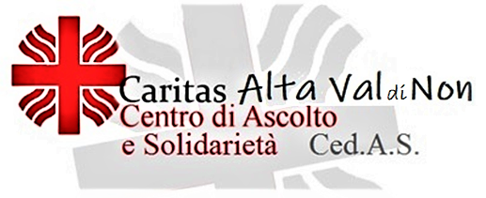
ANNO 2022
La Caritas Alta Val di Non, organismo pastorale nato su proposta delle Parrocchie dell’ ex-Decanato di Fondo, è operativa dal 2014. Anche quest’ anno si sente in dovere di rendicontare alle Comunità del territorio le sue attività relative all’ anno 2022, nell’ intento di consolidare il rapporto costruttivo con le comunità stesse.
Si riportano qui alcuni dati storici.
- Finalità della Caritas: promuovere la carità con particolare attenzione alle situazioni di disagio e di difficoltà che ci sono sul territorio; compito specifico: animazione e sensibilizzazione della comunità sulle tematiche della solidarietà.
- Composizione: 27 volontari provenienti da quasi tutti i paese dell’ Alta Valle operanti con la guida del Parroco don Carlo Crepaz.
ATTIVITA’ DEL CEDAS
Nel corso dell’anno 2022 il Centro di Ascolto, dopo l’ emergenza covid, ha finalmente potuto lavorare a diretto contatto con gli utenti; sono state comunque sempre rispettate tutte le regole di sicurezza previste.
Sono state seguite dal CEDAS 25 persone/famiglie nuove (8 in più rispetto al 2021); hanno effettuato il primo approccio al Centro 14 donne e 11 uomini. Il notevole incremento, oltre a dimostrare una maggior conoscenza della realtà Caritas in Alta Val di Non, è conseguenza della particolare situazione economica attuale, che denota maggiori bisogni e difficoltà per tutte le famiglie. Le persone/famiglie in totale (nuove e già conosciute) seguite dalla Caritas nel corso dell’anno sono state infatti ben 40. Altre 2 famiglie sono state seguite occasionalmente con interventi sporadici.
Delle persone che si sono rivolte al CEDAS, 11 sono state inviate dal Servizio sociale e 10 dal Parroco; è servito molto anche il passa-parola di altri utenti e l’avvicinamento tramite conoscenti o vicini ai membri della Caritas, 3 persone si sono rivolte al CEDAS anche grazie ad annunci sui social media.
Delle nuove persone che hanno ricevuto ascolto al Centro, 9 vivono da sole, 1 nucleo è monogenitoriale, 7 sono coppie con figli, 4 coppie senza figli e ben 4 vivono ancora con la famiglia di origine; solo in 6 situazioni è presente un reddito costante da lavoro dipendente.
Tutti gli interventi sono stati monitorati e grande attenzione è stata rivolta all’ascolto; di questi 20 erano di primo ascolto, 11 di ascolto con progetto di accompagnamento e 13 di ascolto con conclusione progetto. Sono state soddisfatte 54 richieste di beni materiali: pacchi viveri, vestiario, mobilio e attrezzatura per la casa e anche mezzi per spostarsi, tipo biciclette. La gran parte del materiale che soddisfa le richieste viene donato dalla della popolazione, solo in rari casi sono stati effettuati degli acquisti diretti e mirati da parte del CEDAS (per es. occhiali ed elettrodomestici) .
E’ stato fatto un intervento di sostegno sanitario con anticipo per trasporti e visite mediche e uno di sostegno per segretariato sociale.
Sono stati effettuati numerosi interventi con sussidi e prestiti economici per una somma di circa € 9.000,00; in particolare 6 interventi per spese di alloggio e 10 per pagamento utenze. Sono stati inoltri rilasciati 36 buoni spesa di vario valore per il sostegno immediato delle famiglie, per un totale di € 1.900,00.
Le persone che hanno avuto accesso al CEDAS sono state seguite anche per attività di sostegno socio assistenziale diretto o a domicilio, per un totale di n. 6 persone.
La maggior parte delle richieste sono state soddisfatte direttamente dalla Caritas locale; ma alcuni interventi hanno avuto risposta tramite altro Servizio Caritas o Caritas diocesana o mediante convenzioni con strutture esterne.
ALTRE ATTIVITA’
Il rapporto con il Servizio Sociale della Comunità di Valle è stato continuativo e proficuo, con frequenti scambi di informazioni e coordinamento delle operazioni. Talvolta sono stati effettuati interventi diretti del CEDAS su richiesta del Servizio per situazioni particolarmente urgenti, che l’Ente pubblico non avrebbe potuto soddisfare nell’immediato. In particolare è stata realizzata un’intensa collaborazione per la gestione del Bonus Alimentare (proveniente da fondi pubblici) che ha permesso il sostegno economico a molte famiglie con interventi tempestivi e mirati, per l’ importo di più di € 30.000,00. Il Bonus Alimentare è stato concesso a persone che ne avevano i requisiti sul territorio dell’ intera Valle.
E’ rimasto costante e produttivo il rapporto diretto con tutte le Associazioni di volontariato presente sul territorio ed in particolar modo si è sviluppata una positiva sinergia con l’ Associazione “La Storia siamo noi” che ha permesso di avvicinare anche i giovani ai bisogni reali della società, permettendo un fattivo scambio intergenerazionale.
E’ continuata la collaborazione i con i gruppi di catechesi e con le classi della Scuola Media, finalizzata alla sensibilizzazione sulla tematica della solidarietà con il coinvolgimento dei ragazzi e dei giovani sulle tematiche sociali.
La Caritas Alta Val di Non ha organizzato inoltre un corso di disegno tecnico, infortunistica e saldatura MAG per un totale di 50 ore di lezione per 6 persone extracomunitarie accolte nel nostro territorio tramite terza accoglienza e alloggi nelle canoniche. Le 6 persone hanno superato molto bene il corso e hanno ottenuto subito l’inserimento lavorativo o l’ avvicinamento ad esso.
Si è inoltre organizzata una serata di sensibilizzazione per le nostre comunità sulla complessa tematica delle migrazioni presso il teatro di Fondo in collaborazione con il Centro Astalli.
La Caritas Alta Val di Non ha mantenuto la sua attiva collaborazione per il proseguimento del progetto “Terza Accoglienza” presso la canonica di Tassullo in collaborazione con il Centro Astalli, in favore di alcuni migranti presenti in zona per l’ avvio autonomo al lavoro, assumendo una spesa di € 1.680,00.
Il servizio CARITASSI’ (trasporto di persone sole o bisognose con autovettura per esigenze sanitarie o sociali) ha incontrato un grande apprezzamento da parte di tutta la popolazione; ha effettuato 61 servizi con grande soddisfazione sia da parte dei volontari (circa 17) che da parte dei fruitori.
In questo anno particolare la Caritas non poteva tralasciare l’assistenza alla popolazione ucraina ed in particolare ha provveduto a sostenere sia finanziariamente che logisticamente più famiglie ospitate sul territorio. In particolare la Caritas ha appoggiato e sostenuto le comunità di Salter e Dambel nei progetti di accoglienza di 2 nuclei familiari nelle canoniche di detti paesi.
Sono state inoltre effettuati interventi all’estero per situazioni di bisogno:
- Euro 3.000,00 per profughi ucraini tramite il Centro Astalli,
- Euro 2.000,00 per sostegno a un progetto di Pace e Giustizia per la Bielorussia,
- Euro 500,00 euro per un progetto in Perù.

Infine si esprime un significativo ringraziamento per quanto hanno fatto molte persone ed Enti in favore della Caritas, che ha potuto così essere concretamente utile per numerose situazioni in difficoltà.
Peraltro si invitano i membri delle nostre comunità a segnalare, nelle forme più opportune, eventuali situazioni di bisogno o di aiuto. Si sollecita inoltre a comunicare, come precisato su un documento Caritas presente sul sito delle Parrocchie (sezione Solidarietà), la disponibilità di alloggi da affittare a famiglie in cerca di casa, per le quali la Caritas potrà farsi parte attiva nell’ aiuto e sostegno alle stesse.
Per doverosa trasparenza e opportuna rendicontazione si riporta qui di seguito una sintesi del conto consuntivo 2022.
PRECISAZIONI:
- entrate: buon risultato delle offerte da privati Enti e Associazioni; presenza di interventi positivi dell’Arcidiocesi;
- uscite: contenimento delle spese di gestione, significatività dei progetti diretti in favore di realtà straniere, buoni risultati di azioni condotte con il Servizio sociale, fra cui la gestione del Bonus alimentare; utilizzo di più di due terzi dei fondi per iniziative dirette in favore degli utenti.
- La seconda rata del Bonus alimentare di € 20.000,00 non compare nel bilancio 2022 in quanto gestita con un conto corrente a parte. Questa somma è stata utilizzata nel 2022 per un importo di circa € 10.000,00 e la parte rimanente viene utilizzata nel corso del 2023.
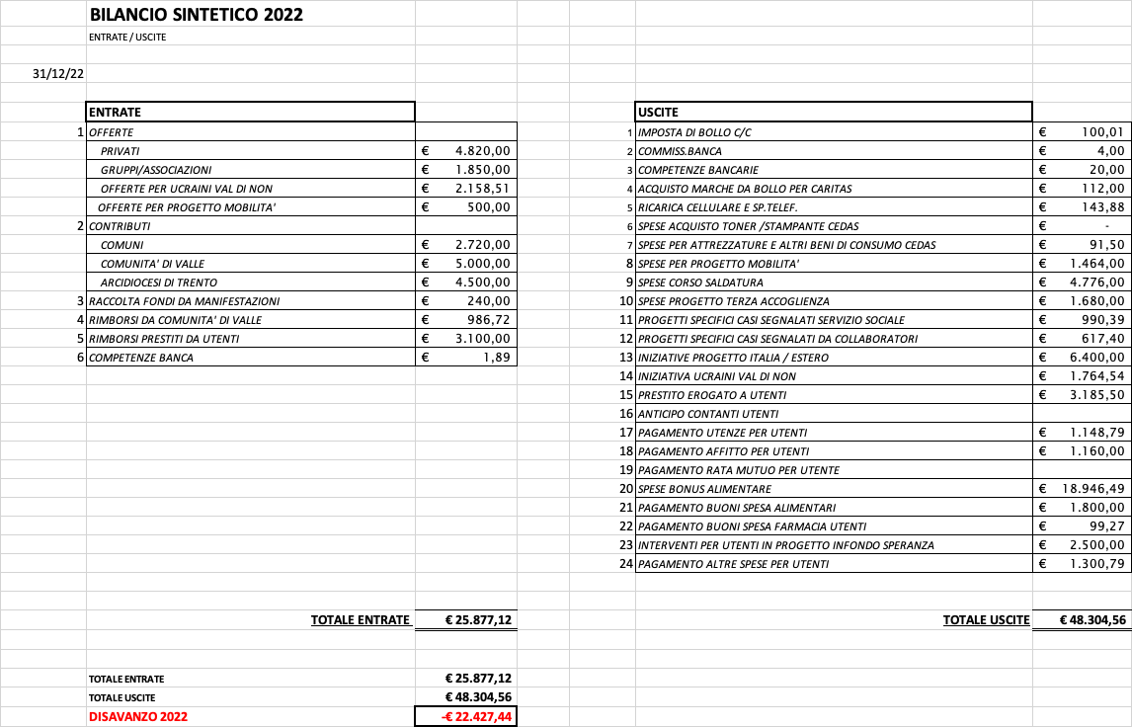

CONTATTACI :
cell. 340/8205938
dal lunedì al venerdì ore. 19.30 -21.00
e-mail: caritasdecanalefondo@gmail.com

INFORMAZIONI sul sito :
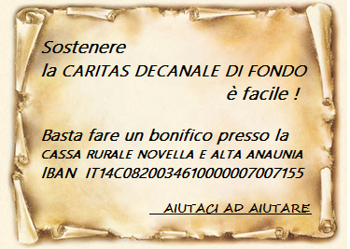
https://www.parrocchiealtavaldinon.it/solidarieta/caritas-alta-val-di-non

